DISCIPLINA  Química |  | PROFESSOR  Natália Freitas |  | ANO  3º |  | TURMA |  | DATA

NOME |  | Nº |  | TRIMESTRE  2º |  | NOTA |  | DATA



Exercícios de Isomeria Plana

Questão 1 ( 1 pt. )

Dados os compostos (I, II, III e IV):
I.
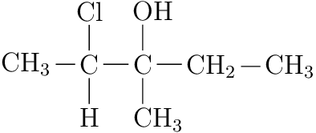
II.
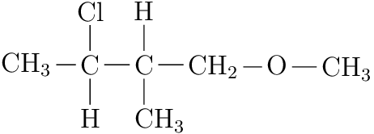
III.
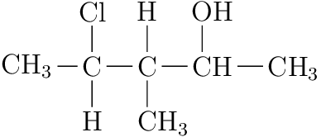
IV.
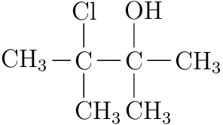

Assinale a alternativa correta em relação a esses compostos.

- II e IV apresentam tautomeria, e II e III são isômeros de cadeia.
- I e III são metâmeros, e III e IV são isômeros de função.
- I e III são isômeros de cadeia, e II e IV são isômeros de compensação.
- II e III são isômeros de posição, e III e IV são isômeros de cadeia.
- I e II são isômeros de função, e I e IV são isômeros de cadeia.

Questão 2 ( 1 pt. )

É comum que se passe vinagre ou pingue limão em peixes antes de cozinhá-los. Isso é feito para neutralizar o odor desse alimento, que, em geral, deve-se à liberação de um composto gasoso de caráter básico denominado trimetilamina, do qual a propilamina é um isômero.

Acerca das aminas citadas, pode-se afirmar que:

- são metâmeros.
- são isômeros de posição.
- são isômeros de cadeia.
- são isômeros de função.
- a trimetilamina reage com ácidos originando um sal volátil.

Questão 3 ( 1 pt. )

Em cada um dos itens (I a IV) são dadas duas estruturas e uma afirmação sobre elas.

I.
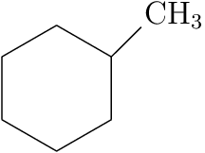 e 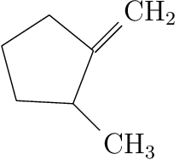
não são isômeros

II.
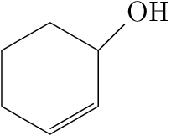 e 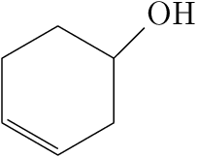
são tautômeros

III.
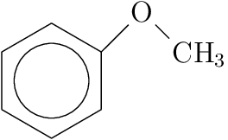 e 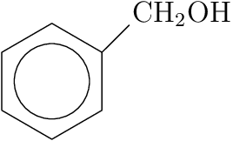
são isômeros funcionais

IV.
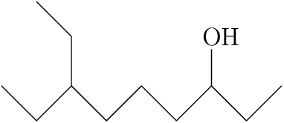 e 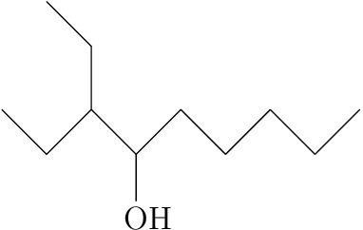
são isômeros de cadeia

Qual alternativa contém todas as afirmativas corretas?

- I e II.
- I e III.
- II e III.
- II e IV.
- III e IV.

Questão 4 ( 1 pt. )

Dada a fórmula 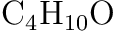, indique
a) as fórmulas de linhas de ligação de todos os isômeros constitucionais.
b) os nomes de todos os isômeros constitucionais.

Questão 5 ( 1 pt. )

Dados os pares de compostos a seguir, classifique-os em isômeros constitucionais de função, posição, cadeia, metâmeros ou tautômeros.
a)  e 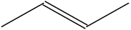
b) 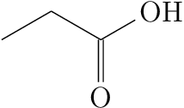 e 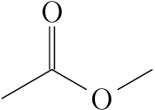
c) 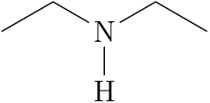 e 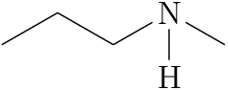
d) 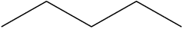 e 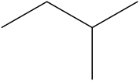
e) 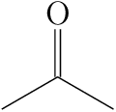 e 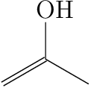

Questão 6 ( 1 pt. )

O éter comum é um dos componentes do lança-perfume, uma droga inalante prejudicial à saúde, que produz sérias lesões, cujo uso serve como porta de entrada para drogas mais fortes, que causam dependência, problemas físicos e mentais graves, e até mesmo a morte. A respeito da isomeria desse composto, considere o esquema a seguir.
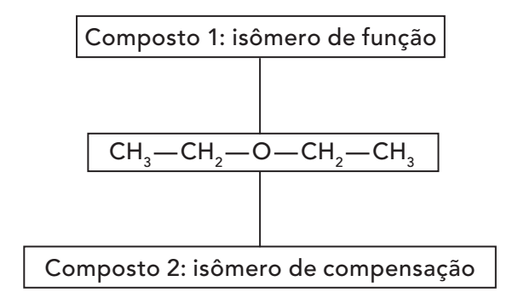
Os compostos 1 e 2 são, respectivamente,

- butanona e metoxipropano.
- butanona e butan-1-ol.
- butan-1-ol e metoxipropano.
- butan-2-ol e butanona.
- 2-metilpropanona e propanal.

Questão 7 ( 1 pt. )

A substância 4-metilpentan-2-ona é usada como solvente na produção de tintas, ataca o sistema nervoso central, irrita os olhos e provoca dor de cabeça.

Globo Ciência, maio 1997.

O composto considerado é isômero funcional de:

- hexan-1-ol.
- hexanal.
- 4-metilbutanal.
- 4-metilpentan-1-ol.
- 3-metilpentan-3-ona.

Questão 8 ( 1 pt. )

Entre os pares de compostos orgânicos relacionados a seguir, assinale o que exemplifica um caso de isomeria constitucional de cadeia.

- Propanal e propanona.
- Propilamina e metil-etilamina.
- butan-1-ol e butan-2-ol.
- 1-metoxipropano e etoxietano.
- Ácido propanoico e metanoato de etila.

Questão 9 ( 1 pt. )

Com a fórmula molecular 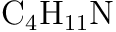, são representados os seguintes pares compostos:
I. e 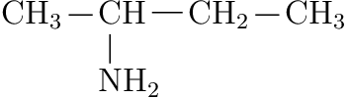
II. e
III. 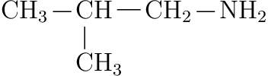 e
Os pares I, II e III são, respectivamente,

- isômeros de posição, metâmeros e isômeros de cadeia.
- isômeros de posição, tautômeros e isômeros funcionais.
- isômeros de cadeia, metâmeros e isômeros de posição.
- isômeros funcionais, isômeros de posição e isômeros de cadeia.
- isômeros de cadeia, isômeros de posição e metâmeros.

Questão 10 ( 1 pt. )

O ácido butírico (ácido butanoico) é um ácido carboxílico encontrado na manteiga rançosa, em queijo velho e na transpiração humana. Um dos seus isômeros funcionais é utilizado na indústria de alimentos, em mistura, ou sozinho, para dar sabor de menta ou maçã.
Qual dos compostos a seguir, quando colocado na gelatina, deve ter sabor de menta ou maçã?

- 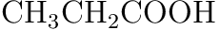
- 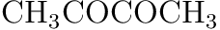
- 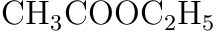
- 
- 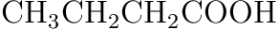

Questão 11 ( 1 pt. )

Luvas cirúrgicas, balões e chupetas são feitos de poli-isopreno, material obtido na polimerização do isopreno. O isopreno, cujo nome oficial é metilbuta-1,3-dieno,

- tem fórmula molecular 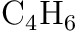.
- é isômero do ciclopenteno.
- é isômero do 3-metilpent-1-ino.
- possui cadeia carbônica aberta, saturada e ramificada.
- possui dois carbonos terciários.

Questão 12 ( 1 pt. )

A respeito de isomeria nos compostos orgânicos, considere o esquema a seguir.
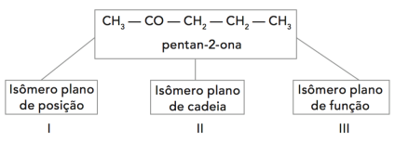
Os compostos I, II e III podem ser, respectivamente,

- pentan-3-ona, metilbutanona e pentanal.
- pentan-3-ona, metilbutanona e pentan-2-ol.
- pentan-3-ona, etilbutanona e pentan-2-ol.
- pentan-1-ona, etilbutanona e pentanal.
- pentan-3-ona, ciclopentanona e pentan-2-ol.

Questão 13 ( 1 pt. )

O eugenol é um óleo essencial extraído do cravo-da-índia que tem propriedades anestésicas. O isoeugenol é outro óleo essencial extraído da noz-moscada.
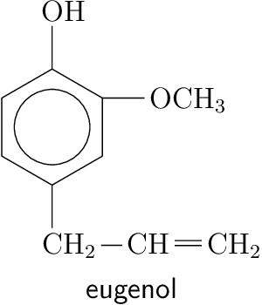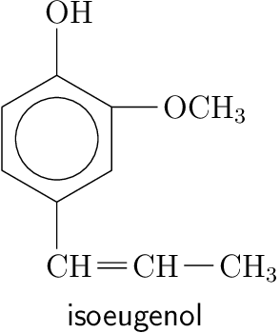
Dadas as estruturas dos dois óleos, pode-se dizer que

- são isômeros funcionais.
- são isômeros de cadeia.
- não são isômeros.
- são isômeros de posição.
- são formas tautoméricas.

Questão 14 ( 1 pt. )

O isômero de função do aldeído que apresenta a menor cadeia carbônica ramificada e saturada tem fórmula estrutural plana:

- 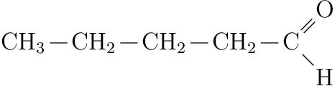
- 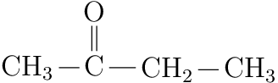
- 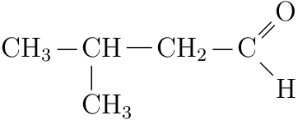
- 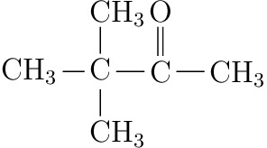

Questão 15 ( 1 pt. )

Motores a combustão interna apresentam melhor rendimento quando podem ser adotadas taxas de compressão mais altas nas suas câmaras de combustão, sem que o combustível sofra ignição espontânea. Combustíveis com maiores índices de resistência à compressão, ou seja, maior octanagem, estão associados a compostos com cadeias carbônicas menores, com maior número de ramificações e com ramificações mais afastadas das extremidades da cadeia. Adota-se como valor padrão de 100% de octanagem o isômero do octano mais resistente à compressão.

Com base nas informações do texto, qual dentre os isômeros seguintes seria esse composto?

- n-octano.
- 2,4-dimetil-hexano.
- 2-metil-heptano.
- 2,5-dimetil-hexano.
- 2,2,4-trimetilpentano.

Questão 16 ( 1 pt. )

O número máximo de isômeros planos (constitucionais), contando com os cíclicos, que se pode obter com a fórmula molecular 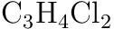 é

- 3.
- 4.
- 5.
- 6.
- 7.

Questão 17 ( 1 pt. )

A isomeria é o fenômeno pelo qual duas substâncias compartilham a mesma fórmula molecular, mas apresentam estruturas diferentes, ou seja, o rearranjo dos átomos se difere em cada caso. Com base nisso, compare as fórmulas a seguir.
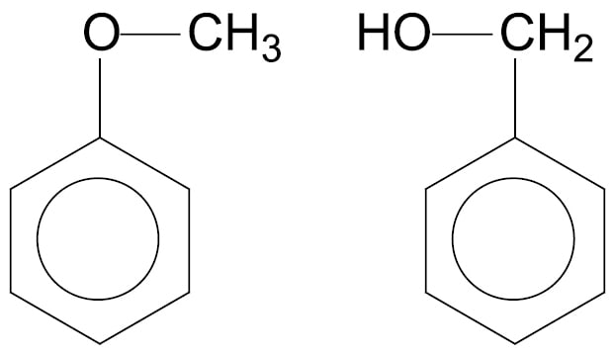
Em ambas as fórmulas, verifica-se um par de isômeros

- cis-trans.
- de cadeia.
- de função.
- de posição.
- de compensação.

Questão 18 ( 1 pt. )

Os compostos p-nitrotolueno e ácido p-amino benzoico (também conhecido como PABA) possuem a mesma fórmula molecular, C₇H₇NO₂, porém apresentam fórmulas estruturais muito diferentes:
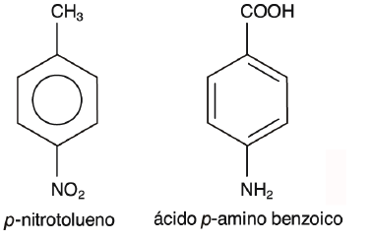
Suas propriedades também diferem bastante. Enquanto o p-nitrotolueno é um composto explosivo, o PABA é o ingrediente ativo de muitos protetores solares. Compostos como o PABA absorvem luz ultravioleta exatamente nos comprimentos de onda mais nocivos às células da pele.
Esses compostos apresentam isomeria de

- metameria.
- posição.
- função.
- tautomeria.
- cadeia.

Questão 19 ( 1 pt. )

(UNAERP) O eugenol é um óleo essencial extraído do cravo-da-índia que tem propriedades anestésicas. O isoeugenol é outro óleo essencial extraído da noz-moscada.
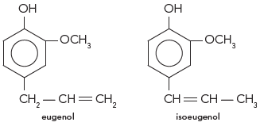
Dadas as estruturas dos dois óleos, pode-se dizer que

- são isômeros funcionais.
- são isômeros de cadeia.
- não são isômeros.
- são isômeros de posição.
- são formas tautoméricas.

Questão 20 ( 1 pt. )

Observe os compostos a seguir:
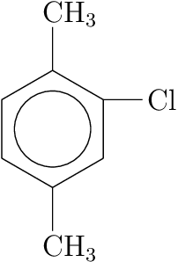 e 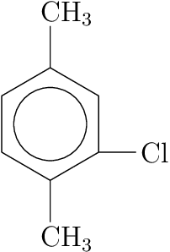

Os compostos são isômeros constitucionais de

- Função
- Tautomeria
- Compensação
- Posição
- Cadeia

